ЕВРОПЕЙСКА КОНВЕНЦИЯ ЗА ЗАЩИТА НА ГРЪБНАЧНИТЕ ЖИВОТНИ, ИЗПОЛЗВАНИ ЗА ЕКСПЕРИМЕНТАЛНИ И ДРУГИ НАУЧНИ ЦЕЛИ

(РАТИФИЦИРАНА СЪС ЗАКОН, ПРИЕТ ОТ XXXIX НАРОДНО СЪБРАНИЕ НА 15 АПРИЛ 2004 Г. - ДВ, БР. 34 ОТ 2004 Г. В СИЛА ЗА РЕПУБЛИКА БЪЛГАРИЯ ОТ 1 ФЕВРУАРИ 2005 Г.)
Обн. ДВ. бр.53 от 30 Юни 2006г., изм. ДВ. бр.53 от 30 Юни 2006г.
ETS № 123
Страсбург,
18 март 1986 г.

Преамбюл

Държавите - членки на Съвета на Европа, долуподписани тук;

Напомняйки, че целта на Съвета на Европа е да постигне по-голямо единство между неговите членове и че той желае да си сътрудничи с други държави в защитата на живи животни, използвани за експериментални или други научни цели;

Признавайки, че човек е морално задължен да уважава всички животни и да проявява необходимото разбиране относно техните способности за издържане на страдания и запомняне;

Приемайки въпреки всичко, че човек в непрекъснатия си стремеж към знания, здраве и сигурност има нужда да използва животни там, където има логично очакване резултатът да доведе до разширяване на знанията или да е в обща полза за човека или животното, точно както той ги използва за храна, дрехи и като товарни животни;

Решени да ограничат употребата на животни за експериментални и други научни цели там, където е практично тя да се замени с алтернативни методи и да окуражава употребата на тези алтернативни методи;

Проявявайки желание да приемат общи мерки за защита на животните, използвани в процедури, които вероятно причиняват болка, страдание, стрес или трайни вреди, и да осигурят ограничаването им до минимум там, където са неизбежни,

се съгласиха, както следва:

Част първа.

Общи принципи
Член 1
1. Тази конвенция се отнася до всяко животно, използвано или с намерение да се използва в някакви експериментални или други научни процедури, където те могат да причинят болка, страдание, стрес или трайни вреди. Тя не се отнася до селскостопански или ветеринарни практики, които не са свързани с експерименти.
2. В тази конвенция:
а) "животно", освен ако не е квалифицирано по друг начин, означава всяко живо нечовешко гръбначно, включително живеещите на свобода и/или възпроизвеждащите се ларвови форми, но без други зародишни или ембрионални форми;
б) "с намерение да се използва" означава отгледано или държано с цел продажба, пласиране или използване в експериментални или други научни процедури;
в) "процедура" означава всяко използване на едно животно за експериментални или други научни цели, което може да причини болка, страдание, стрес или трайни вреди, включително всяко действие, целящо или склонно да се изрази в раждане на животно във всяко от тези условия. "Процедура" изключва най-безболезнените методи, приети в модерните практики (тоест "хуманните" методи) за убиване или маркиране на едно животно.
Една процедура започва, когато животното първо е приготвено за използване в нея и приключва, когато не се правят повече никакви наблюдения по отношение на тази процедура; премахването на болката, страданието, стреса или трайните увреждания чрез успешно прилагане на упойка или други методи не поставя използването на животното извън обсега на тази дефиниция;
г) "компетентно лице" означава всяко лице, което е признато от дадена страна по договора за компетентно на нейната територия да извършва съответните функции, описани в конвенцията;
д) "отговорни власти" означава всяка власт, институция или лице на територията на дадена страна по договора, назначено за съответната цел;
е) "звена" означава всяка конюшня или подвижно съоръжение, всяка сграда, група от сгради или други помещения, включително място, което не е изцяло заградено или покрито;
ж) "развъдно звено" означава всяко учреждение, в което се развъждат животни с оглед на използването им в процедури;
з) "снабдително звено" означава всяко учреждение, различно от развъдното учреждение, от което се доставят животни с оглед на използването им в процедури;
и) "звено за получаване и използване" означава всяко учреждение, в което животните се използват в различни процедури;
й) "хуманен метод за убиване" означава убиването на животно чрез причиняване на минимални физически и душевни страдания според вида на животното.
Член 2
Една процедура може да се извърши само за една или повече от следните цели и в съответствие с ограниченията, изложени в тази конвенция:
а) избягване или предотвратяване на болести, лошо здраве или други аномалии или техния ефект върху даден човек, гръбначни или негръбначни животни или растения, включително произвеждането и качеството, ефикасността и безопасността на изпробването на лекарства, вещества или продукти; диагнози или лекуване на болести, лошо здраве или други аномалии или техния ефект върху даден човек, гръбначни или негръбначни животни или растения;
б) откриване, преценка, регулация или модификация на физиологичните условия за даден човек, гръбначни или негръбначни животни или растения;
в) защита на околната среда;
г) научни изследвания;
д) обучение и трениране;
е) съдебно разследване.
Член 3
Всяка страна по договора предприема всички необходими стъпки, за да бъдат резултатни мерките по тази конвенция и да осигури възможно най-бързо ефективна система за контрол и наблюдение във всички случаи в рамките на 5 години от датата на влизане на тази конвенция.
Член 4
Нито една от мерките в тази конвенция да не влияе на свободата на страните по договора да приемат по-строги мерки за защита на животните, използвани в процедури, или за контрол и ограничаване на използването на животните в разни процедури.

Част втора.

Общи грижи и подслоняване
Член 5
1. Всяко животно, използвано или с намерение да се използва в процедури, да се подсигури с подслон, среда, условия за поне минимална степен за свобода на движение, храна, вода и грижи, подходящи за здравето и благосъстоянието му. При възможност да се ограничи движението на животното до степен, която е достатъчна за него да задоволи своите физиологични и етологични нужди. При изпълнението на тази мярка трябва да се обърне внимание на указанията за подслоняване и грижи за животните, упоменати в приложение А от тази конвенция.
2. Средата за живеене, в която животните се развъждат, държат или използват, да се проверява ежедневно.
3. Благосъстоянието и здравето на животните да се наблюдават достатъчно отблизо и често, за да се предотвратят евентуална болка или страдание, стрес или трайни увреждания, които могат да се избегнат.
4. Всяка страна по договора да определи мерки, за да осигури възможно най-бързото отстраняване на всеки открит дефект или страдание.

Част трета.

Управление на процедурите
Член 6
1. Една процедура да не се изпълнява заради нито една от целите в чл. 2, ако съществува друг разумен и практически научен метод, изключващ използването на животни.
2. Всяка страна по договора да окуражава научните изследвания за разработване на методи, които биха могли да осигурят същата информация като тази, получена чрез алтернативни процедури.
Член 7
При необходимост от изпълнение на една процедура да се внимава много при избора на вида на животното, а където е необходимо, да се даде подобаващо обяснение на отговорните власти. При избор между различни процедури да се изберат онези, които изискват използването на най-малко животни, причиняват най-малка болка, страдание, стрес или трайни увреждания и за които е най-сигурно, че ще дадат задоволителни резултати.
Член 8
Една процедура да се изпълни под обща или местна упойка или аналгезия или чрез други методи, създадени да елиминират възможно най-много евентуална болка, страдание, стрес или трайни увреждания и които да се прилагат по време на цялата процедура, освен ако:
а) болката, причинена при прилагане на съответната процедура, е по-голяма от нарушаването на доброто физическо състояние на животното, причинено при прилагане на упойка или аналгезия; или
б) използването на упойка и аналгезия не е несъвместимо с целта на процедурата; в подобни случаи да се предприемат необходимите законни и/или административни мерки, за да е сигурно, че всяка процедура се извършва по необходимост.
Член 9
1. Там, където се планира подлагането на едно животно на процедура, при която то ще преживее или би могло да преживее непоносима болка, тя да се обяви специално и да се даде разрешение за изпълнението й от отговорните власти.
2. Да се предприемат подходящи законни и/или административни мерки, за да е сигурно, че всяка процедура се извършва по необходимост.
Тези мерки да включват:
- или специално разрешение от отговорните власти,
- или специална декларация относно тази процедура пред отговорните власти и юридическите или административните действия от страна на тези власти, ако те не смятат, че тази процедура е от голямо значение за посрещане на основните нужди на хората или животните, включително разрешаването на различни научни проблеми.
Член 10
По време на извършване на съответната процедура използваното животно да остане подлежащо на мерките, изложени в чл. 5, освен ако те не са съвместими с целта на процедурата.
Член 11
1. В края на процедурата да се реши дали животното да се запази живо, или да се убие чрез използването на хуманен метод. Едно животно да не се оставя живо, ако има вероятност да живее в болка и стрес, дори ако е възстановено здравословно във всички други отношения.
2. Описанието от ал. 1 на този член да се вземе от компетентно лице, особено ветеринарен лекар, или лице, което според чл. 13 е отговорно за или е извършило процедурата.
3. Там, където в края на процедурата:
а) животното ще се запази живо, то да получи подходящите за здравословното му състояние грижи, да се постави под наблюдението на ветеринарен лекар или друго компетентно лице и да се държи в условия, отговарящи на изискванията в чл. 5; условията, изложени по-долу в тази алинея, може да се приложат само там където според мнението на ветеринарния лекар страданието няма да е последствие за животното;
б) животното не се остава живо или не би могло да се възползва от мерките в чл. 5 за доброто си физическо състояние, се убива по хуманен начин възможно най-бързо.
4. Нито едно животно, използвано вече в процедура, водеща след себе си жестока или непоносима болка или страдание, без значение дали е прилагана упойка или аналгезия, да не се използва в следващи процедури, освен ако не е възстановило напълно здравето и доброто си физическо състояние, а една следваща процедура да е:
а) или такава, по време на която животното да е под обща упойка до момента на убиването му,
б) или такава, която да включва само минимални интервенции.
Член 12
Въпреки останалите мерки в тази конвенция там, където е необходимо, за законните цели на процедурата отговорните власти да разрешат въпросното животно да се освободи, при условие че са доволни от максимално положените грижи за запазване на доброто му физическо състояние. Освобождаване на животно да не се разрешава само поради възпитателни или тренировъчни цели.

Част четвърта.

Разрешително
Член 13
Една процедура за целите от чл. 2 може да се прилага от назначени лица или под пряката отговорност на назначено лице или в случай че е разрешено прилагането на експерименталния или друг научен проект в съответствие с мерките в националното законодателство. Разрешителното да се дава само на лица, които отговорните власти смятат за компетентни.

Част пета.

Развъждане и звена за доставяне на животни
Член 14
Звената за развъждане и доставяне на животни да се регистрират при отговорните власти, подлежащи на освобождаване според чл. 21 или 22. Подобни регистрирани сгради да се съобразят с изискванията в чл. 5.
Член 15
Регистрацията, направена според чл. 14, да определи точно кой отговаря за съответната сграда и ще е достатъчно компетентен да управлява и организира подходящи грижи за животните, отглеждани или държани в тази сграда.
Член 16
1. В регистрираните развъдни звена да се организира в зависимост от развъжданите там животни документирането на броя и вида на напускащите такива, датата на напускане, името и адреса на получателя.
2. В регистрираните звена за доставяне на животни да се организира документирането на броя и вида на пристигащите и напускащите животни, датата на постъпване и напускане, кой е поръчал тези животни, както и името и адреса на получателя.
3. Отговорните власти да определят документите, които лицето, отговарящо за сградата, споменато в т. 1 и 2 от този член, трябва да води и да държи на разположение при нужда. Такива документи да се пазят минимум 3 години от датата на последното им влизане в сила.
Член 17
1. Всяка котка или куче, държано в такава сграда, да получи индивидуална и перманентна маркировка по най-безболезнения начин, преди да се отбие от майката.
2. Там, където за първи път се приеме немаркирано куче или котка, след като е било отбито от майката, то да получи маркировка възможно най-скоро.
3. Там, където котка или куче се преместват от една сграда в друга, преди да се отбият от майката, не е практично да се маркира предварително. Да се води документация специално за майката, докато се маркира малкото.
4. В документите да се въвеждат подробности за идентичността и произхода на всяка котка или куче.

Част шеста.

Звена за получаване и използване на животни
Член 18
Звената за получаване и използване на животни да се регистрират или одобрят от отговорните власти и да се съобразят с условията в чл. 5.
Член 19
В звената за получаване и използване на животните да се изготвят мерки за изграждането на необходимата инсталация и оборудване в зависимост от вида на използваните животни и изпълнението на съответните процедури. Дизайнът, конструкцията и функционирането на подобни инсталации и оборудване трябва да гарантират изпълнението на процедурите по възможно най-ефективния начин с цел постигане на добри резултати при използването на минимален брой животни и с прилагането на възможно най-малка болка, страдание, стрес и трайни вреди.
Член 20
В звената за получаване и използване на животни:
а) да се определят лицето или лицата, административно отговорни за грижите за животните и функционирането на оборудването;
б) да се осигури достатъчно обучен персонал;
в) да се вземат достатъчни мерки за осигуряване на ветеринарни консултации и лечение;
г) да се възложат консултантски задължения на ветеринарно или друго компетентно лице във връзка с благосъстоянието на животните.
Член 21
1. Животни от видовете, изброени в списъка по-долу за използване в различни процедури, да се поръчат директно от или да произхождат от регистрирани звена за развъждане, докато не се постигне всеобщо или специално освобождаване според мерки, определени от съответната страна по договора.
Мишка (Mus musculus)
Плъх (Rattus norvegicus)
Морско свинче (Cavia porcellus)
Златист хамстер (Mesocricets auratus)
Заек (Oryctolags curiiculus)
Куче (Cania familiaris)
Котка (Felis catus)
Пъдпъдък (Cotturnix coturnix)
2. Всяка страна по договора да разшири мерките в т. 1 от този член и за други видове, особено разред Примати, веднага щом се появи разумна възможност за достатъчно голяма доставка на отгледани с определена цел животни от споменатите видове.
3. В процедурите да не се използват изоставени животни от конкретна порода. Общото освобождаване според условията в т. 1 от този член да не се отнасят за улични кучета и котки.
Член 22
В звената за получаване и използване на животни могат да се доставят животни единствено от регистрирани звена за развъждане и доставяне на животни, докато не се постигне всеобщо или специално освобождаване според мерки, определени от съответната страна по договора.
Член 23
Там, където е получено разрешение от отговорните власти, могат да се извършват процедури и извън звената за получаване и използване на животни.
Член 24
В звената за получаване и използване на животни да се води документация и тя да бъде на разположение при изискване от страна на отговорните власти. Тези документи да са особено съобразени с изискванията от чл. 27 и също така да покажат броя и вида на всички поръчани животни, от кого са поръчани и датата на пристигането им.

Част седма.

Образование и обучение
Член 25
1. Процедурите, изпълнявани с цел образование, обучение или по-нататъшно обучение за различни професии или някакви други занимания, включително грижите за животните, които са използвани или ще се използват в процедурите, трябва да се обявят пред отговорните власти и да се провеждат от или под наблюдението на компетентно лице, което да гарантира, че те са съобразени с националното законодателство и с условията в тази конвенция.
2. Да не се допуска изпълнението на процедури в сферата на образованието, обучението или по-нататъшното обучение с цел, различна от споменатите в т. 1 по-горе.
3. Процедурите от т. 1 от този член да се ограничат до тези, които са абсолютно необходими за целите на образованието или обучението, и да се разрешат само ако целта им не може да се постигне чрез други сравнително ефективни аудио-визуални или други подходящи методи.
Член 26
Лица, които извършват процедури или участват в тях или се грижат за животни, използвани в различни процедури, включително наблюдаване на такива процедури, да имат необходимото образование и подготовка.

Част осма.

Статистика
Член 27
1. Всяка страна по договора да прави статистика за използването на животните в процедурите и там, където е законово разрешено, да се обяви публично.
2. Статистиката да включва:
а) броя и вида на животните, използвани в различните процедури;
б) броя на животните в избраните категории, използвани в различните процедури, пряко свързани с медицината и образованието и обучението;
в) броя на животните в избраните категории, използвани в различните процедури за защита на човека и околната среда;
г) броя на животните в избраните категории, използвани в процедури, изискани от закона.
Член 28
1. Съобразно изискванията на националното законодателство, свързани със секретността и поверителността, всяка страна по договора да предоставя всяка година информация на Генералния секретар на Съвета на Европа относно мерките в т. 2 от чл. 27, представени в приложение Б от тази конвенция.
2. Генералният секретар на Съвета на Европа да публикува статистика, получена от страните по договора, относно мерите от т. 2 от чл. 27.
3. Призовава се всяка страна по договора да предостави на Генералния секретар на Съвета на Европа адреса на националната служба, от която при запитване може да получи по-подробни статистически данни.

Част девета.

Признаване на процедурите, изпълнявани на територията на друга страна по договора
Член 29
За да се избегне нежелано повторение на процедурите, изискани от закони за здравеопазването и сигурността, там, където е уместно, всяка страна по договора да признае резултатите от процедурите, изпълнявани на територията на друга страна по договора.

Част десета.

Многостранни консултации
Член 30 (Изм. - ДВ, бр. 53 от 2006 г., в сила от 02.12.2005 г.)
1. Страните се задължават не по-късно от пет години от влизане в сила на тази конвенция и всеки пет години след това или по-често, ако мнозинството от страните поискат това, да водят многостранни консултации в рамките на Съвета на Европа за извършване на преглед на прилагането на тази конвенция, за целесъобразността за нейното преразглеждане или за разширяване на действието на която и да било от нейните разпоредби.
2. Тези консултации трябва да се провеждат по време на срещи, провеждани от Генералния секретар на Съвета на Европа. Страните са длъжни не по-късно от два месеца преди провеждането на всяка среща да представят на Генералния секретар на Съвета на Европа името на своя представител.
3. На основание разпоредбите на тази конвенция страните се задължават да изготвят правила за процедурата за провеждане на консултациите.

Част единадесета.

Изменения (Нова - ДВ, бр. 53 от 2006 г., в сила от 02.12.2005 г.)
Член 31 (Нов - ДВ, бр. 53 от 2006 г., в сила от 02.12.2005 г.)
1. Всяко предложено от отделна страна или от Комитета на министрите на Съвета на Европа изменение трябва да бъде доведено до знанието на Генералния секретар на Съвета на Европа и изпратено от него на страните - членки на Съвета на Европа, на Европейската общност и на всяка нечленуваща страна, която се е присъединили или е била поканена да се присъедини към конвенцията в съответствие с разпоредбите на член 34.
2. Всяко предложено в съответствие с разпоредбите на предходния параграф изменение следва да се разгледа в срок не по-малък от шест месеца след датата от изпращането му от Генералния секретар на многостранна консултация, където то може да се приеме с мнозинство от две трети от страните. Приетият текст следва да се изпрати на всички страни.
3. Дванайсет месеца след приемането му на многостранна консултация всяко изменение следва да влезе в сила, освен ако една трета от страните не са уведомили за своето несъгласие за това.

Част дванадесета.

Последни/Окончателни мерки (Предишна част ХI - ДВ, бр. 53 от 2006 г., в сила от 02.12.2005 г.)
Член 32 (Предишен текст на чл. 31 - ДВ, бр. 53 от 2006 г., в сила от 02.12.2005 г.)
Тази конвенция да се подпише от държавите - членки на Съвета на Европа, и от Европейската общност. Тя подлежи на ратификация, приемане или одобрение. Необходимите инструменти за ратификация, приемане или одобрение да се внесат при Генералния секретар на Съвета на Европа.
Член 33 (Предишен текст на чл. 32 - ДВ, бр. 53 от 2006 г., в сила от 02.12.2005 г.)
1. Тази конвенция да влезе в сила в първия ден от месеца след изтичане на шестмесечния период от датата, на която всяка от четирите държави - членки на Съвета на Европа, е изразила съгласие да се обвърже с тази конвенция в съответствие с мерките, изложени в чл. 31.
2. Що се отнася до долуподписаните, които впоследствие изразяват съгласие да се обвържат с тази конвенция, тя да влезе в сила в първия ден от месеца след изтичане на шестмесечния период от датата на внасяне на необходимите инструменти за ратификация, приемане или одобрение.
Член 34 (Предишен текст на чл. 33 - ДВ, бр. 53 от 2006 г., в сила от 02.12.2005 г.)
1. След влизане на тази конвенция в сила Комитетът на министрите към Съвета на Европа може да покани всяка държава - нечленка на Съвета, да се присъедини към тази конвенция с решение, прието от мнозинството според чл. 20.г от Устава на Съвета на Европа и с единодушен вот от представителите на договарящите страни с право да участват в комитета.
2. Що се отнася до всяка новоприемаща тази конвенция страна, първата да влезе в сила в първия ден от месеца след изтичане на шестмесечния период от датата на внасяне на необходимите инструменти за ратификация, приемане или одобрение при Генералния секретар на Съвета на Европа.
Член 35 (Предишен текст на чл. 34 - ДВ, бр. 53 от 2006 г., в сила от 02.12.2005 г.)
1. Всяка от долуподписаните страни може при подписването или при внасянето на своя инструмент за ратификация, приемане или одобрение да се въздържи един-два пъти. По отношение на мерките от чл. 1 - 14 или 18 - 20 не се приемат никакви възражения.
2. Всяка страна по договора, която е направила възражение според предходната точка, може напълно или частично да го оттегли, като подаде заявление до Генералния секретар на Съвета на Европа. Оттеглянето да се приеме от датата, на която Генералният секретар приеме подобно заявление.
3. Страна по договора, която е подала вече заявление според мерките в тази конвенция, може да не изисква прилагането му от нито една от страните по договора. Тя обаче може, ако възражението е частично или условно, да изиска прилагането му дотолкова, доколкото тя самата я е приела.
Член 36 (Предишен текст на чл. 35 - ДВ, бр. 53 от 2006 г., в сила от 02.12.2005 г.)
1. Всяка от долуподписаните страни може при подписването или при внасянето на своя инструмент за ратификация, приемане или одобрение да специфицира територията или териториите, на които да се прилага конвенцията.
2. Всяка страна по договора може да разшири прилагането на тази конвенция на други територии, посочени в декларацията до Генералния секретар на Съвета на Европа, на която и да е дата след адресирането й. По отношение на тези територии конвенцията да влезе в сила в първия ден от месеца след изтичане на шестмесечния период от датата, на която Генералният секретар на Съвета на Европа получи тази декларация.
3. Всяка декларация, съобразена с предходните точки, може по отношение на всяка една територия, определена в тази декларация, да се оттегли със заявление до Генералния секретар. Оттеглянето да се приеме от/в първия ден от месеца след изтичане на шестмесечния период от датата, на която Генералният секретар на съвета на Европа получи това заявление.
Член 37 (Предишен текст на чл. 36 - ДВ, бр. 53 от 2006 г., в сила от 02.12.2005 г.)
1. Всяка страна по договора може по всяко време да отхвърли тази конвенция с подаване на заявление до Генералния секретар на Съвета на Европа.
2. Подобно отхвърляне да се приеме от/в първия ден от месеца след изтичане на шестмесечния период от датата, на която Генералният секретар на Съвета на Европа получи това заявление.
Член 38 (Предишен текст на чл. 37 - ДВ, бр. 53 от 2006 г., в сила от 02.12.2005 г.)
Генералният секретар на съвета на Европа да уведоми държавите - членки на Съвета на Европа, Европейската общност и всяка страна по договора, която е приела тази конвенция, за:
а) всяка долуподписана страна;
б) внасянето на всеки един инструмент за ратификация, приемане или одобрение;
в) всяка дата на влизане на тази конвенция в сила в съответствие с чл. 32, 33 и 35;
г) всеки друг акт, заявление или обсъждане, свързани с тази конвенция.
Уверяваме в качеството ни на оторизирани лица за подписването на тази конвенция.
Приета в Страсбург на 18 май 1986 г. на английски и френски език. Двата текста, бидейки еднакво автентични, да бъдат внесени в архивите на Съвета на Европа в един-единствен екземпляр. Главният секретар на Съвета на Европа да разпространи легализирани копия на всяка държава - членка на Съвета на Европа, Европейската общност и всяка държава, поканена за участие.

ПРИЛОЖЕНИЕ А

Ръководни линии за настаняване и грижи за животните
(член 5 от конвенцията)
Въведение
1. Страните - членки на Съвета на Европа, решиха, че целта им е да защитят животните, използвани за експериментални и други научни цели, за да се осигури, че всяка възможна болка, страдание, беда или трайно увреждане, от които могат да страдат като последствие от проведените върху тях процедури, ще бъдат сведени до минимум.
2. Вярно е, че някои експерименти се провеждат при полеви условия сред свободно живеещи диви животни, които сами се грижат за себе си, но подобни експерименти са относително малко на брой. По-голямата част от животните, използвани за експерименти, трябва поради практически причини да бъдат държани под някакъв вид физически контрол в помещения, които варират от външни кошари до клетки за малки животни в лабораторна къща за животни. Това е положение, при което се получават сериозни конфликти на интересите. От една страна, животното, чиито нужди по отношение движението, социалните връзки и останалите прояви на живот трябва да бъдат ограничени, а, от друга страна, експериментаторът и неговите помощници изискват пълен контрол върху животното и неговата околна среда. В тази конфронтация на интересите животното може понякога да отстъпи на втори план.
3. От друга страна, Европейската конвенция за защита на гръбначните животни, използвани за експериментални и други научни цели, предвижда в чл. 5, че всички експериментални животни трябва да бъдат осигурени с помещения за живеене в околна среда и поне известна свобода на движението, храна, вода и грижи, които са подходящи за неговото здраве и добро състояние. Всяко ограничаване на степента, до която едно експериментално животно може да задоволи своите физиологични и етологични нужди, трябва да бъде ограничена до абсолютния минимум.
4. Това приложение изготвя някои ръководни линии, основани на съществуващото познание и практика за настаняването и грижата за животни. То обяснява и допълва основните принципи, приети в чл. 5. Така че целта е да се помогне на властите, институциите и лицата в тяхното изпълнение на целите на Съвета на Европа по този въпрос.
5. Грижа е дума, която, когато се използва във връзка с животните, предназначени за или действително използвани в експерименти, обхваща всички аспекти от връзката между животните и хората. Нейната същност е сумата от материални и нематериални ресурси, мобилизирани от хората за получаване и поддържане на едно животно във физическо и ментално състояние, когато то страда най-малко и се представя най-добре по време на експериментите. Тя започва от моментите, в които животното е определено да бъде използвано в експерименти, и продължава, докато то бъде убито по хуманен начин или използвано по друг начин в предприятието в съответствие с чл. 11 на конвенцията след приключване на експеримента.
6. Това приложение цели да даде съвет относно определянето на подходящо място за животното. Има обаче няколко метода на развъждане и отглеждане на лабораторни животни, които се различават съществено в степента на контрол на микробиологичната среда. Трябва да се помни, че персоналът понякога ще трябва да преценява от характера и състоянието на животните дали препоръчаните стандарти за пространство не са недостатъчни, какъвто е случая с особено агресивни животни. При прилагане на ръководните линии, описвани в приложението, изискванията за всяка от тези ситуации трябва да бъде взета предвид. Нещо повече, необходимо е да се изясни статутът на тези ръководни линии. За разлика от условията на конвенцията те не са задължителни; това са препоръки, които трябва да бъдат използвани по усмотрение, определени да служат като ръководство при практиките и стандартите, които всички засегнати съвестно да се стремят да постигнат. Поради тази причина терминът би трябвало да бъде използван навсякъде в текста дори когато "трябва" може да изглежда по-подходящата дума. Например очевидно е, че храната и водата трябва да бъдат осигурени (виж 3.7.2 и 3.8).
7. И накрая поради практически и финансови причини съществуващото оборудване в помещението на животните не би трябвало да бъде заменяно, преди да се износи или когато е станало неизползваемо. Докато се очаква замяната с оборудване в съответствие с тези ръководни линии, те трябва, доколкото е практически възможно, да бъдат съобразявани с броя и размера на животните, поставени в съществуващите клетки или кошари.
Дефиниции
В това приложение в допълнение към дефинициите, съдържащи се в чл. 1.2 от конвенцията:
а) "помещения за обитаване" означава помещения, където животните нормално са настанени или се отглеждат за размножаване или за отглеждане по време на провеждането на експеримент;
б) "клетка" означава постоянно фиксиран или подвижен контейнер, който е затворен с твърди стени и поне две от страните са с решетки или желязна мрежа, а където е уместно, мрежи, в които 1 или повече животни се държат или транспортират; в зависимост от гъстотата на животните и размера на контейнера свободата на движението на животните е относително ограничена;
в) "кошара" означава площ, която е затворена например със стени, решетки или желязна мрежа, в които се държат 1 или повече животни; в зависимост от размера на затвореното пространство и гъстотата на движение на животните свободата на движение на животните обикновено е по-малко ограничена, отколкото в клетка;
г) "двор" означава затворено пространство, например чрез огради, стени, решетки или желязна мрежа, и често разположен извън постоянните монолитни сгради, в които животните, държани в клетка или кошари, могат да се движат свободно по време на някои периоди от време в съответствие с техните етологични и физиологични нужди като физическо упражнение;
д) "ясла" означава малко затворено пространство с три страни обикновено с хранилка и странични прегради, където 1 или 2 животни могат да бъдат държани завързани.
1. Физически съоръжения
1.1. Функции и общ дизайн
1.1.1. Всяко съоръжение трябва да бъде конструирано по такъв начин, че да осигурява подходяща среда за видовете, които се намират в него. То би трябвало да бъде оформено по такъв начин, че да предотвратява достъп на неоторизирани лица.
Съоръжения, които са част от по-голяма сграда, би трябвало да бъдат защитени с подходящи строителни мерки и ред, който ограничава броя на входовете и предотвратява неоторизираното преминаване.
1.1.2. Препоръчително е да има програма за поддържане на съоръженията с цел да се предотврати всеки проблем с оборудването.
1.2. Помещения за обитаване
1.2.1. Всички необходими мерки трябва да бъдат взети, за да се осигури редовното и ефикасно поддържане на стаите и поддържането на задоволителен хигиенен стандарт. Таваните и стените трябва да бъдат устойчиви на повреди, с гладки, непромокаеми и лесно измиваща се повърхност. Специално внимание би трябвало да бъде обърнато на местата за свързване с врати, канали, тръби и кабели. Вратите и прозорците, ако има такива, би трябвало да са конструирани или защитени така, че да не позволяват намесата на нежелани животни. Когато е уместно, на вратата може да бъде монтиран прозорец за инспекция. Подовете трябва да бъдат гладки, непромокаеми и да имат повърхност, която не е хлъзгава, лесно може да се мие и която може да понесе тежестта на хранилките и другото тежко оборудване, без да бъде повреждана.
Каналите, ако има такива, трябва да бъдат подходящо покрити и осигурени с бариера, която ще предотврати достъпа на животни до тях.
1.2.2. Помещения, в които животните е разрешено свободно да се обръщат, трябва да имат стени и подове с материал от особено устойчива повърхност, за да издържа от тежкото износване, причинено от животните и почистващия процес. Материалът не трябва да бъде вреден за здравето на животното и да бъде такъв, че животните да не могат да се нараняват. В подобни помещения е желателно да има канали.
Допълнителна защита може да бъде осигурена с всяко оборудване или прикрепващи елементи така, че да не могат да бъдат повреждани от животните или животните сами да се нараняват. Когато са осигурени зони за външни упражнения, би трябвало да бъдат взети мерки да се предотврати достъпът на хора и животни.
1.2.3. Помещения, предназначени за държане на селскостопански животни (говеда, овце, кози, свине, коне, птици и т.н.), трябва поне да са в съответствие със стандартите, предвидени в Европейската конвенция за защита на животните, отглеждани за селскостопански цели, както с националните ветеринарни и други власти.
1.2.4. Повечето от помещенията за обитаване обикновено са предназначени за настаняване на гризачи. Често подобни помещения могат да бъдат използвани и за настаняване на по-големи видове. Трябва да се обърне внимание да не се настаняват на едно място видове, които са несъвместими.
1.2.5. Помещения за обитаване трябва да бъдат снабдени със съоръжения за по-незначителни експерименти и манипулации, където е уместно.
1.3. Лаборатории и стаи за общи и специални експерименти
1.3.1. В предприятията за развъждане и доставяне трябва да бъдат осигурени подходящи съоръжения за изготвяне на пратки от животни, готови за изпращане.
1.3.2. Всички предприятия трябва да имат на разположение елементарни лабораторни съоръжения за провеждане на прости диагностични тестове, аутопсии и/или събиране на мостри, които са предназначени за по-задълбочени лабораторни изследвания някъде другаде.
1.3.3. Трябва да бъде предвидено условие за получаването на животни по такъв начин, че пристигащите животни да не представляват риск за животните, които вече са настанени в съоръжението, например - като се поставят под карантина. Трябва да бъдат осигурени експериментални помещения за общи или специални цели за случаи, когато е нежелателно експериментите или наблюденията да се провеждат в помещението за обитаване.
1.3.4. Трябва да има подходящо помещение, което дава възможност животни, които са болни или наранени, да бъдат настанени отделно.
1.3.5. Когато е уместно, трябва да бъдат предвидени 1 или повече операционни, подходящо оборудване за извършване на хирургически експерименти при асептични условия.
Трябва да има съоръжения за следоперативно възстановяване, когато това е гарантирано.
1.4. Сервизни помещения
1.4.1. Помещенията за съхраняване на храна трябва да бъдат хладни, сухи, свободни от паразити и насекоми, а онези, които се използват за съхраняване на постелки, трябва да бъдат сухи, без паразити и насекоми.
Други материали, които могат да бъдат заразени или представляват опасност, трябва да бъдат съхранявани отделно.
1.4.2. Трябва да бъдат осигурени помещения за съхраняване на чисти клетки, инструменти и друго оборудване.
1.4.3. Помещението за чистене и миене трябва да бъде достатъчно голямо, за да бъдат поставени инсталациите, необходими за обеззаразяване и почистване на използваното оборудване. Процесът по почистване трябва да бъде организиран по такъв начин, че да се отделя потокът от чистото от мръсното оборудване, за да се предотврати заразяването на новопочистеното оборудване.
Стените и подовете трябва да бъдат покрити с материал, който има подходяща устойчива повърхност, а вентилационната система трябва да има достатъчен капацитет, за да отвежда излишъка от топлина и влага.
1.4.4. Трябва да бъде предвидено условие за хигиеничното съхраняване и изхвърляне на трупове и отпадъци от животни.
Ако кремацията на място не е възможна или желателна, трябва да се направят подходящи промени за безопасното съхраняване на подобен материал, като се вземат предвид местните наредби и постановления. Специални предпазни мерки трябва да бъдат взети по отношение на високотоксични или радиоотпадъци.
1.4.5. Дизайнът и конструкцията на коридорите трябва да отговарят на стандартите на помещенията за обитаване. Коридорите трябва да бъдат достатъчно широки, за да позволяват лесно преместване на подвижно оборудване.
2. Околна среда в помещенията за обитаване и нейният контрол
2.1. Вентилация
2.1.1. Помещенията за обитаване трябва да имат подходяща вентилационна система, която удовлетворява нуждите на видовете, които се намират в тях. Целта на вентилационната система е да осигури свеж въздух и да поддържа ниски нивата на миризми, вредни газове, прах и агенти на инфекции от всякакъв вид. Тя осигурява също така отстраняването на излишната топлина и влага.
2.1.2. Въздухът в помещението трябва да бъде обновяван често.
Вентилационна норма от 15 - 20 обмена на въздуха в час се счита като достатъчно подходяща. При някои обстоятелства обаче, например когато гъстотата на животните е ниска, 8 - 10 обмена на въздуха в час могат да бъдат достатъчни или механичната вентилация дори може да не бъде необходима. При други обстоятелства може да се наложи много по-висока норма на обмен на въздуха.
Трябва да се избягва рециркулацията на отработен въздух. Трябва да се подчертае обаче, че дори най-ефикасната система не може да компенсира лошите почистващи практики или небрежността.
2.1.3 Вентилационната система трябва да бъде конструирана по такъв начин, че да се избягват вредни течения.
2.1.4. Пушенето в помещенията, където има животни, трябва да бъде забранено.
2.2. Температура.
2.2.1. Таблица 1 дава обхвата, в който е препоръчително да се поддържа температурата.
Трябва да бъде подчертано също така, че цифрите се прилагат към възрастни нормални животни.
Новородените и младите животни често изискват много по-високо ниво на температурата. Температурата на помещенията трябва да бъде регулирана в съответствие с възможните промени в термичната регулация на животните, която може да се дължи на специални физиологични условия или на резултата от експеримента.
2.2.2. В съответствие с климатичните условия, преобладаващи в Европа, може да бъде необходимо да се осигури вентилационна система, която има капацитет едновременно да топли и да охлажда доставения въздух.
2.2.3. В използващи предприятия може да бъде необходимо да се извършва по-прецизен температурен контрол в помещенията за обитаване, тъй като температурата на околната среда е физически фактор, който има силен ефект върху метаболизма на всички животни.
2.3. Влажност
Крайните промени в относителната влажност (Rh) имат негативен ефект върху здравето и доброто състояние на животните. Поради тази причина е препоръчително нивото на Rh в помещенията за обитаване да бъде подходяща за съответнитевидове и като цяло да бъде поддържана до 55 % ± 10 %. Стойностите под 40 и над 70 % Rh за дълги периоди трябва да бъдат избягвани.
2.4. Осветление
В помещение без прозорци е необходимо да се предвиди контролирано осветление, което едновременно да осигурява биологичните изисквания на животните и да осигурява задоволителна работна среда.
Необходимо е също така да има контрол върху интензивността и върху цикъла светло - тъмно. Когато се държат животни албиноси, трябва да се вземе предвид тяхната чувствителност към светлината (виж също 2.6).
2.5. Шум
Шумът може да бъде важен обезпокояващ фактор в местата за обитаване на животните. Помещенията за обитаване и експерименталните стаи трябва да бъдат изолирани срещу източници на висок шум, в чуваемите и по-високите честоти с цел да се избегнат смущения в поведението и физиологията на животните. Внезапни шумове могат да доведат до значителна промяна на функцията на органите, но тъй като те често са неизбежни, понякога е добре да се осигурят помещение или експериментални помещения с постоянен звук с умерена интензивност - като тиха музика например.
2.6. Алармени системи
Сграда, в която се помещават много животни, е уязвима, поради тази причина е препоръчително сградата да бъде съответно защитена с инсталация от устройства, които да откриват пожари и нахлуване на неоторизирани лица.
Технически проблеми или авария на вентилационната система са друга опасност, която може да причини беда или дори смърт на животните вследствие на задушаване или прегряване или при по-малко сериозни случаи има такъв негативен ефект върху даден експеримент, че той да бъде неуспешен и да трябва да се повтори. Подходящи монитори трябва да бъдат инсталирани по тази причина във връзка с отоплението и вентилацията, за да се даде възможност на персонала да наблюдава тяхната работа като цяло.
Ако е оправдано, трябва да бъде осигурен генератор за поддържане на животоподдържащите системи за животните и осветлението в случай на авария или прекъсване на захранването. Ясни инструкции за процедурите в случай на непредвидени обстоятелства трябва да бъдат указани на видно място.
Аларми за резервоарите за риба се препоръчват в случай на повреда на захранването с вода. Специално внимание трябва да бъде обърнато на работата на една алармена система, която трябва да причинява колкото е възможно по-малко смущения в животните.
3. Грижа
3.1. Здраве
3.1.1. Лицето, което отговаря за предприятието, трябва да осигури редовна инспекция на животните и наблюдение на настаняването и грижа от страна на ветеринарния лекар или друго компетентно лице.
3.1.2. Според оценката на потенциална опасност за животните трябва да бъде обърнато нужното внимание на здравето и хигиената на персонала.
3.2. Улавяне
Диви и неопитомени животни трябва да бъдат улавяни само с хуманни методи и от опитни лица, които имат задълбочено познание за навиците и естествената среда на животните, в която могат да бъдат уловени.
Ако трябва да бъде използвано упойващо или друго лекарство по време на улавянето, то трябва да бъде предписано от ветеринарен лекар или друго компетентно лице. Всяко животно, което е сериозно наранено, трябва да бъде заведено при ветеринарния лекар за лечение колкото е възможно по-бързо. Ако животното по мнение на ветеринарния лекар може да продължи да живее само като страда или изпитва болка, то трябва да бъде убито веднага с хуманни методи. Ако отсъства ветеринарен лекар, всяко животно, което може да бъде сериозно наранено, трябва да бъде убито веднага по хуманен метод.
3.3. Опаковане и условия за транспорт
Без съмнение всяко транспортиране за животните е едно стресово преживяване, което трябва да бъде намалено колкото е възможно. Животните трябва да бъдат в добро здраве за транспортиране и задължение на изпращача е да осигури това. Животни, които са болни или по някакви причина в лошо състояние никога не трябва да бъдат подлагани на транспортиране, което не е необходимо поради терапевтични или диагностични причини. Специално внимание трябва да бъде обърнато на женските животни в напреднало състояние на бременност. Женските животни, които е вероятно да родят по време на транспорта или които са направили това предишните 48 часа, и техните малки трябва да бъдат изключени от транспортирането. Изпращачът и превозвачът трябва да вземат всички необходими предохранителни мерки дори при натоварването и транзита, за да избегнат ненужни страдания чрез неподходяща вентилация, излагане на резки температури, липса на храна и вода, дълго забавяне и т.н. Получателят трябва да бъде подходящо информиран за подробностите по транспортирането и документите, за да осигури бързо манипулиране и приемане на място на пристигането. Трябва да се припомни, че по отношение на международния транспорт на животни Директиви 77/489/ЕИО и 81/389/ЕИО трябва да се прилагат; стриктно спазване на националните закони и регламенти, както и регламентите за живи животни на международната въздушна транспортна асоциация и въздушната транспортна асоциация за животните също се препоръчва.
3.4. Приемане и разопаковане
Пратките с животни трябва да бъдат получени и разопаковани по възможност веднага. След инспекцията животните трябва да бъдат прехвърлени в чисти клетки или кошари и да им бъде предоставена храна и вода според нуждите. Животни, които са болни или в недобро състояние, трябва да бъдат държани под внимателно наблюдение и отделно от останалите животни. Те трябва да бъдат прегледани от ветеринарен лекар или друго компетентно лице колкото е възможно по-скоро, акогато е необходимо, и лекувани. Животни, които нямат никакви шансове за възстановяване, трябва да бъдат убити незабавно по хуманен начин. И накрая всички получени животни трябва да бъдат регистрирани и маркирани в съответствие с условията на чл. 17, 18, 19 (5) на конвенцията. Боксовете за транспорт трябва незабавно да бъдат унищожени, ако е невъзможно извършване на подходящо обеззаразяване.
3.5. Карантина, изолация и аклиматизация
3.5.1. Целите на карантината са:
а) да защитят другите животни в предприятието;
б) да защитят човека от зоонозна инфекция;
в) за насърчаване на добрата научна практика.
Освен ако здравното състояние на животните, въведени в предприятието, не е задоволително, се препоръчва те да преминат период на карантина. В някои случаи, като например бяс, този период може да бъде предвиден в националните регламенти на страната членка. В други случаи той ще варира и трябва да бъде определен от компетентно лице в зависимост от обстоятелствата, обикновено ветеринарния лекар, назначен към предприятието (виж също таблица 2).
Животните могат да бъдат използвани за експерименти по време на карантинния период, щом са се аклиматизирали към новата си среда и не представляват значителен риск за останалите животни или човека.
3.5.2. Препоръчва се да бъдат определени помещения, в които да се изолират животни, които показват признаци на или са подозрителни за лошо здраве и които могат да представляват опасност за човека или за останалите животни.
3.5.3. Дори когато животните изглеждат в добро здраве, е добре да преминат през период на аклиматизация, преди да бъдат използвани в експеримент. Необходимото време зависи от няколко фактора, като стреса, на който животните са били подложени, а той от своя страна зависи от няколко фактора, например продължителността на транспортирането или възрастта на животното. Това време трябва да бъде определено от компетентно лице.
3.6. Поставяне в клетки
3.6.1. Възможно е да се направи разграничение между две широко използвани системи за отглеждане на животни.
Първо, това е системата, която се използва в размножителни, доставящи и използващи предприятия в биомедицинската сфера, предназначени да настаняват животни, като гризачи, зайци, месоядни, птици и примати, различни от хората, понякога също преживни, свине и коне. Предлаганите правила за клетки, кошари, пасбища и ясли, подходящи за такива съоръжения, са представени в таблици от 3 до 13. Допълнителни насоки по минималните площи на клетките са посочени на фигури от 1 до 7. Нещо повече, съответната насока за оценяване гъстотата на животните в клетките е представена на фигури от 8 до 12.
Второ, съществува система, която често се използва в предприятия, извършващи експерименти само върху селскостопански или подобни големи животни. Съоръженията в такива предприятия трябва да бъдат не по-малки от онези, които се изискват според текущите ветеринарни стандарти.
3.6.2. Клетки и кошари не трябва да бъдат изработвани от материал, който е опасен за здравето на животните, а тяхната конструкция трябва да бъде такава, че животните да не могат да се наранят, и освен ако не са за еднократна употреба, трябва да са направени от устойчив материал, който позволява почистване и дезинфекция. В частност трябва да се обърне внимание на дизайна на клетките и подовете, които варират в зависимост от вида и възрастта на животните, и трябва да са конструирани така, че да улесняват отстраняването на отпадъците.
3.6.3. Кошарите трябва да са конструирани според добруването на видовете животни. Те трябва да позволяват удовлетворяването на някои етологични нужди (например необходимостта от катерене, прикриване или подслон от време на време) и да бъдат конструирани за ефикасно почистване и свобода от влизане в контакт с други животни.
3.7. Хранене
3.7.1. При подбора, производството и приготвянето на храната трябва да се вземат предохранителни мерки да се избегнат химичното, физическото и микробиологическото заразяване. Храната трябва да бъде опакована в стегнати, затворени торби, подпечатани с дата на производство, когато е необходимо.
Опаковането, транспортът и съхраняването също трябва да бъдат такива, че да се избягва заразяване, разваляне или разрушаване. Помещенията за съхраняване трябва да бъдат хладни, тъмни, сухи, без вредители и насекоми. Храни, които бързо се развалят - треви, зеленчуци, плодове, месо, риба и т.н., трябва да бъдат съхранявани в студени помещения, хладилници или фризери.
Всички сандъци, корита или други приспособления, използвани за хранене, трябва редовно да бъдат почиствани и ако е необходимо, стерилизирани. Ако се използват влажни фуражи или ако фуражът лесно може да бъде заразен с вода, урина и др., е необходимо всекидневно почистване.
3.7.2. Процесът по разпределяне на храната може да варира в зависимост от вида, но той трябва да бъде такъв, че да задоволява физиологичните нужди на животното. Трябва да се предвиди условие всяко животно да има достъп до храната.
3.8. Вода
3.8.1. Незаразена вода за пиене трябва да бъде на разположение на всички животни. По време на транспорт е приемливо да се осигурява вода като част от водния режим. Водата обаче е средство за развитие на микроорганизми и поради тази причина доставянето й трябва да бъде организирано така, че опасността да бъде сведена до минимум. Използват се най-общо два метода - бутилки и автоматични системи.
3.8.2. Бутилките често се използват за малки животни, като гризачи и зайци. Когато се използват бутилки, те трябва да бъдат направени от прозрачен материал, за да може съдържанието им да бъде наблюдавано. Те трябва да бъдат конструирани с широк отвор за лесно и ефикасно почистване, а ако се използват пластмаси, те не трябва да бъдат разтопяеми.
Запушалките, стоперите и тръбите трябва да бъдат стерилизирани и лесни за почистване. Всички бутилки и аксесоари трябва да бъдат разглобени на части, почиствани и стерилизирани на подходящи и редовни интервали. За предпочитане е бутилките да бъдат заменени от чисти и стерилизирани нови бутилки, вместо да бъдат допълвани в помещенията за обитаване.
3.8.3. Автоматичните системи за поене трябва редовно да бъдат проверявани, обслужвани и напълвани, за да се избегнат инциденти или разпространяване на инфекции.
Ако се използват клетки с твърдо дъно, трябва да се обърне внимание да се сведе до минимум рискът от наводняване. Необходимо е редовно бактериологично проверяване на системата, за да се следи качеството на водата.
3.8.4. Водата, получавана от обществените водопроводни инсталации, съдържа някои микроорганизми, които обикновено се считат за безвредни, освен ако не става въпрос за микробиологично определени животни. В такива случаи водата трябва да бъде третирана. Водата, доставена от обществени водопроводни инсталации, обикновено е хлорирана, за да се намали растежът на микроорганизмите. Подобно третиране с хлор не винаги е достатъчно, за да се снижи растежът на някои потенциални патогени, като например Pseudomonas. Като допълнителна мярка нивото на хлора във водата може да бъде увеличено или водата може да бъде подкиселена, за да се получи желаният ефект.
3.8.5. При риби, земноводни и влечуги поносимостта към киселинност, хлор и други химикали се различава много от вид до вид. Поради тази причина трябва да се предвиди условие за адаптиране на водата, доставяна в аквариумите и резервоарите, към нуждите и границите на търпимост на различните видове.
3.9. Постелка
Постелката трябва да бъде суха, абсорбираща, да не събира прах, да не е токсична и да няма инфекциозни агенти или вредители или други форми на зараза.
Специално внимание трябва да бъде обърнато на избягване използването на стърготини или материал за постелка, получен от дърво, което е било химически третирано.
Някои индустриални вторични или отпадъчни продукти, като надробена хартия, могат да бъдат използвани.
3.10. Физически упражнения и манипулиране
3.10.1. Добре е да се използва всяка възможност и да се позволи на животните да извършват физически упражнения.
3.10.2. Представянето на едно животно по време на експеримента зависи в голяма степен от неговото доверие в човека, нещо, което трябва да бъде развито. Дивите или необяздени животни вероятно никога няма да се превърнат в идеално експериментално животно. То е различно от опитоменото животно, родено и отгледано в контакт с човека. Доверието, веднъж създадено, трябва обаче да бъде запазено. Ето защо е препоръчително да се поддържа чест контакт, така че животните да се запознаят с присъствието на човека и неговата дейност. Когато е уместно, трябва да се отдели време за разговаряне, манипулиране и поддържане. Персоналът трябва да се държи съчувствено, мило и уверено, когато работи с животните.
3.11. Почистване
3.11.1. Стандартът на едно съоръжение зависи от добрата хигиена. Трябва да бъдат дадени ясни инструкции за смяната на постелки в клетки и кошари.
3.11.2. Трябва да бъдат създадени добри режими за почистване, измиване, обеззаразяване и когато е необходимо, стерилизиране на клетки и аксесоари, бутилки и друго оборудване. В местата за обитаване, измиване и съхраняване също трябва да се поддържа висок стандарт на чистота и ред.
3.11.3. Трябва да има редовно почистване и когато е уместно, подновяване на материала, представляващ основната повърхност във външни кошари, клетки и пасбища, за да се предотврати тяхното превръщане в източник на инфекция и развъждане на паразити.
3.12. Хуманно убиване на животни
3.12.1. Всички хуманни методи за убиване на животни изискват познание, което може да бъде постигнато чрез подходящо обучение.
3.12.2. Едно животно, изпаднало в дълбоко безсъзнание, може да бъде обезкървено, но лекарства, които парализират мускулите преди появата на състоянието на безсъзнание, а онези, които имат ефект, подобен на кураре, и убиване чрез електричество, без електрическият ток да преминава през мозъка, не трябва да бъдат използвани, без преди това да е сложена упойка.
Изхвърлянето на трупа не трябва да се позволява, преди да е настъпило вкочанясване.

Таблица 1

Предписания за стайна температура
(животни, отглеждани в клетки, кошари или вътрешни боксове)
Обхват на вида или | Оптимална
групата видове | темпера-
 | тура в °С
Примати от новия свят, различни
от човека | 20 - 28
Мишка | 20 - 24
Плъх | 20 - 24
Сирийски хамстер | 20 - 24
Gerbil | 20 - 24
Морско свинче | 20 - 24
Примати от стария свят, различни
от човека | 20 - 24
Пъдпъдък | 20 - 24
Заек | 15 - 21
Котка | 15 - 21
Куче | 15 - 21
Опитомен пор | 15 - 21
Птици | 15 - 21
Гълъб | 15 - 21
Свиня | 10 - 24
Коза | 10 - 24
Овца | 10 - 24
Говедо | 10 - 24
Кон | 10 - 24
Бележка. При специални случаи, например когато са настанени много млади или безкосмести животни, може да е необходимо стайната температура да бъде по-висока от посочената.

Таблица 2
Предписания за карантинни периоди на място

Уводна бележка: За животни от внос всички карантинни периоди трябва да са в съответствие с националните регламенти на страните членки. По отношение на местните карантинни периоди периодът трябва да бъде определен от компетентно лице в зависимост от обстоятелствата, обикновено ветеринарен лекар, назначен към предприятието.
Вид | Дни
Мишка | 5 - 15
Плъх | 5 - 15
Gerbil | 5 - 15
Морско свинче | 5 - 15
Сирийски хамстер | 5 - 15
Заек | 20 - 30
Котка | 20 - 30
Куче | 20 - 30
Нечовекоподобни маймуни | 40 - 60
Таблица 3

Предписания за поставяне в клетка на малки гризачи и зайци
(в наличност и по време на експерименти)
Вид | Минимална | Минимална
 | площ на пода | височина
 | на клетката в кв. см | на клетката в см
Мишка | 180 | 12
Плъх | 350 | 14
Сирийски
хамстер | 180 | 12
Морско
свинче | 600 | 18
Заек 1 кг | 1400 | 30
2 кг | 2000 | 30
3 кг | 2500 | 35
4 кг | 3000 | 40
5 кг | 3600 | 40
Бележка. "Височина на клетката" означава вертикалното разстояние между пода на клетката и горната хоризонтална част на капака или клетката.
Когато се подготвят експерименти, трябва да се обърне внимание на потенциалния растеж на животните, за да им се осигури достатъчно пространство според тази таблица през всички фази на експериментите. Виж също фигури от 1 до 5 и от 8 до 12.

Таблица 4

Предписания за поставяне в клетки на малки гризачи при размножаване
Вид | Минимална | Минимална
 | площ на пода | височина на
 | на клетката | клетката
 | за майката | в см
 | и малките
 | в кв. см
1 | 2 | 3
Мишка | 200 | 12
Плъх | 800 | 14
Сирийски хамстер | 650 | 12
Морско свинче | 1200 | 18
Морско свинче | 1000 за
в харем | възрастни | 18
Бележка. За определение на "височина на клетката" виж бележката към таблица 3.

Таблица 5

Предписания за поставяне в клетки за размножаване на зайци
Тегло на | Минимална | Минимална | Минимална
зайкинята | площ на | височина | площ на
в кг | пода на | на клет- | гнездото
 | клетката | ката в см | за малките
 | за зайки- |  | в кв. м
 | нята и мал-
 | ките й в
 | кв. м
1 | 0,30 | 30 | 0,10
2 | 0,35 | 30 | 0,10
3 | 0,40 | 35 | 0,12
4 | 0,45 | 40 | 0,12
5 | 0,50 | 40 | 0,14
Бележка:. За определение на "височина на клетката" виж бележката към таблица 3.
Минималната площ на пода на клетката за зайкиня и нейното малко включва площта на бокса за малките. Виж също фигура 6.

Таблица 6

Предписания за настаняване на котки
(по време на експерименти и размножаване)
Тегло | Мини- | Мини- | Мини- | Мини-
на кот- | мална | мална | мална | мална
ката | площ | висо- | площ | площ
в кг | на пода | чина на | на пода | на коша-
 | на клет- | клет- | на клет- | рата за
 | ката за | ката в | ката за | котката
 | котка | см | котката | майка и
 | в кв. м |  | майка и | малките
 |  |  | малките | в кв. м
 |  |  | в кв. м
0,5 - 1 | 0,2 | 50
1 - 3 | 0,3 | 50 | 0,58 | 2
3 - 4 | 0,4 | 50 | 0,58 | 2
4 - 5 | 0,6 | 50 | 0,58 | 2
Бележка. Настаняването на котки в клетки трябва да бъде строго ограничено. Котките, затворени по този начин, трябва да бъдат пускани да излизат поне веднъж дневно, когато това не влияе върху експеримента. Кошарите на котките трябва да бъдат оборудвани с котешка тоалетна, достатъчно пространство за почивка и предмети, подходящи за катерене и точене на нокти.
"Височина на клетката" означава вертикалното разстояние между най-високата точка на пода и най-ниската точка на върха на клетката.
С цел да се изчисли минималната площ на пода може да бъде включена допълнителната площ. Минималната площ на пода за котка и нейните малки включва 0,18 кв. м площ за бокса за котенца. Виж също фигура 7.

Таблица 7

Предписания за настаняване на кучета в клетки
(по време на експерименти)
Височина на | Минимална | Минимална
кучето до | площ на | височина
холката в см | пода на | на клетката
 | клетката за | в см
 | куче в кв. м
30 | 0,75 | 60
40 | 1,00 | 80
70 | 1,75 | 140
Бележка. Кучетата не бива да бъдат държани в клетки по-дълго, отколкото е абсолютно наложително за целта на експеримента.
Кучета, които се държат в клетки, трябва да бъдат пускани навън поне веднъж дневно, освен ако това не е несъвместимо с целта на експеримента. Трябва да бъде поставен пределен срок, след който кучето не може да бъде държано затворено без всекидневни разходки. Мястото за разходка трябва да бъде достатъчно голямо, за да позволява свобода на движението на кучето. В клетките за кучета не трябва да се използват решетъчни подове, освен ако експериментът не го изисква.
От гледна точка на големите различия във височината и ограничената взаимна зависимост на височина и тегло при различните породи кучета, височината на клетката трябва да бъде спрямо височината на тялото до рамото на отделното животно. Като общо правило минималната височина на клетката трябва да бъде два пъти височината до рамото.
За дефиниция на "височина на клетката" виж бележката към таблица 6.

Таблица 8

Предписания за настаняване на кучета в кошари
(в наличност и по време на експерименти и размножаване)
Тегло на | Мини- | Минимална прилежаща
кучето | мална | площ за разходка за куче
в кг | площ
 | на пода | до 3 кучета | повече от
 | на коша- | в кв. м | 3 кучета в
 | рата за |  | кв. м
 | куче в кв. м
< 6 | 0,5 | 0,5 (1,0) | 0,5 (1,0)
6 - 10 | 0,7 | 1,4 (2,1) | 1,2 (1,9)
10 - 20 | 1,2 | 1,6 (2,8) | 1,4 (2,6)
20 - 30 | 1,7 | 1,9 (3,6) | 1,6 (3,3)
>30 | 2,0 | 2,0 (4,0) | 1,8 (3,8)
Бележка. Цифрите в скоби дават общата площ за едно куче, това означава площта на пода на кошарата плюс прилежащата площ за разходка.
Кучета, които се държат навън непрекъснато, трябва да имат достъп до заслонено място, за да откриват там защита срещу неблагоприятни климатични условия. Когато кучетата са настанени на решетъчни подове, трябва да им бъде осигурена твърда площ за спане. Решетъчните подове не трябва да бъдат използвани, освен ако експериментът не го изисква. Преградите между кошарите трябва да бъдат такива, че да предотвратяват нараняванията на кучета помежду им.
Всички кошари трябва да имат достатъчно подходящ канал.

Таблица 9

Предписания за поставяне в клетката на примати, различни от хората
(на разположение, по време на експеримент и размножаване)

Уводна бележка: Поради огромните различия в размерите и характеристиките на приматите е особено важно да се съчетаят формата и вътрешното оборудване с размерите на клетките спрямо техните специфични нужди. Общият обем на клетката е също толкова важен за приматите, както и площта на пода. Като общ принцип височината на клетката, поне за човекоподобни маймуни и от рода на човекоподобните маймуни, трябва да бъде с най-големите размери. Клетките трябва да бъдат достатъчно високи, за да позволяват на животните да стоят изправени. Минималната височина на клетката трябва да бъде такава, че да им позволява да се люлеят с цялата си дължина от тавана, без краката им да докосват пода на клетката.
Когато е уместно, трябва да бъдат монтирани висилки, за да позволява на приматите да използват горната част на клетката.
Примати, които са съвместими, могат да бъдат държани по два в клетка. Когато не могат да бъдат държани на двойки, клетките им трябва да бъдат разположени по такъв начин, че да могат да се виждат един друг, но трябва да е възможно също така това да се предотвратява, когато е необходимо.
Във връзка с тези заключения таблицата по-долу представлява едно общо предписание за настаняването в клетки на групите от видове, които най-често се използват (супер семейства Ceboidea и Cercopithecoidea)
Тегло на | Минимална площ | Минимална
приматите | на клетката | височина
в кг | за един или два | в см
 | примата в кв. м
<1 | 0,25 | 60
1 - 3 | 0,35 | 75
3 - 5 | 0,50 | 80
5 - 7 | 0,70 | 85
7 - 9 | 0,90 | 90
9 - 15 | 1,10 | 125
15 - 25 | 1,50 | 125
Бележка. За дефиниция на "височина на клетката" виж бележката към таблица 6.

Таблица 10

Предписания за настаняване на свине в клетки
(в наличност и по време на експерименти)
Тегло на | Минимална площ | Минимална
прасето | на пода на | височина на
в кг | клетката за | клетката в см
 | прасе в кв. м
5 - 15 | 0,35 | 50
15 - 25 | 0,55 | 60
25 - 40 | 0,80 | 80
Бележка. Таблицата се прилага и към малки прасета. Прасетата не трябва да бъдат държани в клетки, освен ако не е абсолютно необходимо за целите на експеримента, а тогава само за минимален период от време. За дефиниция на "височина на клетката" виж бележката към таблица 6.

Таблица 11

Предписания за настаняване на селскостопански животни в кошари
(в наличност и по време на експерименти в използващи предприятия)
Вид и | Мини- | Мини- | Мини- | Мини- | Мини-
тегло | мална | мална | мална | мална | мална
в кг | площ на | дължина | висо- | площ | дължина
 | пода на | на коша- | чина на | на пода | на ко-
 | кошара- | рата | прегра- | на ко- | ритото
 | та в | в м | дите | шарата | за хра-
 | кв. м |  | в м | за групи, | нене на
 |  |  |  | кв. м/жи- | глава
 |  |  |  | вотно | в м
Свине
10 - 30 | 2 | 1,6 | 0,8 | 0,2 | 0,20
30 - 50 | 2 | 1,8 | 1,0 | 0,3 | 0,25
50 - 100 | 3 | 2,1 | 1,2 | 0,8 | 0,30
100 - 150 | 5 | 2,5 | 1,4 | 1,2 | 0,35
>150 | 5 | 2,5 | 1,4 | 2,5 | 0,40
Овце < 70 | 1,4 | 1,8 | 1,2 | 0,7 | 0,35
Кози < 70 | 1,6 | 1,8 | 2,0 | 0,8 | 0,35
Говеда
<60 | 2,0 | 1,1 | 1,0 | 0,8 | 0,30
60 - 100 | 2,2 | 1,8 | 1,0 | 1,0 | 0,30
100 - 150 | 2,4 | 1,8 | 1,0 | 1,2 | 0,35
150 - 200 | 2,5 | 2,0 | 1,2 | 1,4 | 0,40
200 - 400 | 2,6 | 2,2 | 1,4 | 1,6 | 0,55
>400 | 2,8 | 2,2 | 1,4 | 1,8 | 0,65
Възраст-
ни коне | 13,5 | 4,5 | 1,8 | --------- | ---------
Таблица 12

Предписания за настаняване на селскостопански животни в ясли
(в наличност и по време на експерименти в използващи предприятия)
Видове и | Минимална | Минимална | Минимална
тегло в кг | площ на | дължина | височина на
 | яслата в | на ясла- | преградата
 | кв. м | та в м | в яслата в м
Свине
100 - 150 | 1,2 | 2,0 | 0,9
>150 | 2,5 | 2,5 | 1,4
Овце < 70 | 0,7 | 1,0 | 0,9
Кози < 70 | 0,8 | 1,0 | 0,9
Говеда
60 - 100 | 0,6 | 1,0 | 0,9
100 - 150 | 0,9 | 1,4 | 0,9
150 - 200 | 1,2 | 1,6 | 1,4
200 - 350 | 1,8 | 1,8 | 1,4
350 - 500 | 2,1 | 1,9 | 1,4
>500 | 2,6 | 2,2 | 1,4
Възрастни
коне | 4,0 | 2,5 | 1,6
Бележка. Яслите трябва да бъдат достатъчно широки, за да позволяват на животното да лежи удобно.

Таблица 13

Предписания за настаняване на птици в клетки
(в наличност и по време на експерименти в използващи предприятия)
Вид и | Мини- | Мини- | Мини- | Мини- | Мини-
тегло | мална | мална | мална | мална | мална
в г | площ за | площ | площ | висо- | дължина
 | една | за две | за три | чина на | на хра-
 | птица | птици | птици | клет- | нилката
 | в кв. см | в кв. см/ | или | ката | за птица
 |  | птица | повече | в см | в см
 |  |  | в кв. см/
 |  |  | птица
Пилета
100 - 300 | 250 | 200 | 150 | 25 | 3
300 - 600 | 500 | 400 | 300 | 35 | 7
600 - 1200 | 1000 | 600 | 450 | 45 | 10
1200 - 1800 | 1200 | 700 | 550 | 45 | 12
1800 - 2400 | 1400 | 850 | 650 | 45 | 12
възрастни
мъжки
>2400 | 1800 | 1200 | 1000 | 60 | 15
Пъдпъдъци
120 - 140 | 350 | 250 | 200 | 15 | 4
Бележка. "Площ" означава произведението от дължината и широчината на клетката, измерени вътрешно и хоризонтално, а не произведението от дължината и широчината на пода.
За дефиниция на "височина на клетката" виж бележката към таблица 6.
Размерът на отвора в решетъчни подове не трябва да бъде по-голям от 10 x 10 мм за млади пилета и 25 x 25 мм за ярки и възрастни. Дебелината на тела трябва да бъде поне 2 мм. Наклонът не трябва да превишава 14 % (8 градуса). Поилките трябва да бъдат със същата дължина, както и хранилките. Ако има дозатори или чашки, всяка птица трябва да има достъп до две. Клетките трябва да бъдат осигурени с висилки и да позволява на птиците в единични клетки да се виждат.

Фигура 1

Мишки
(в наличност и по време на експеримент)
Минимална площ на пода на клетката, като се взема предвид теглото на мишка, плътната линия, ЕU - ЕU дава минималната площ, която трябва да бъде отделена
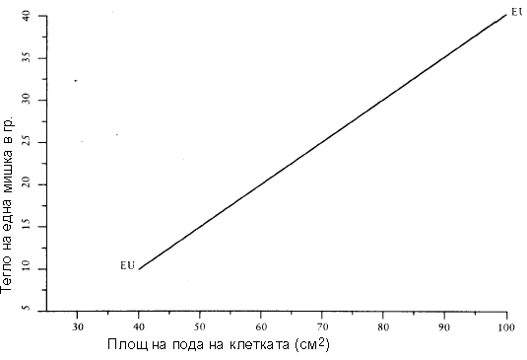Фигура 2

Плъхове
(при отглеждане и по време на експеримент)
Минимална площ на пода на клетката, като се взема предвид теглото на плъх, плътната линия EU - EU дава минималната площ, която трябва да бъде отделена
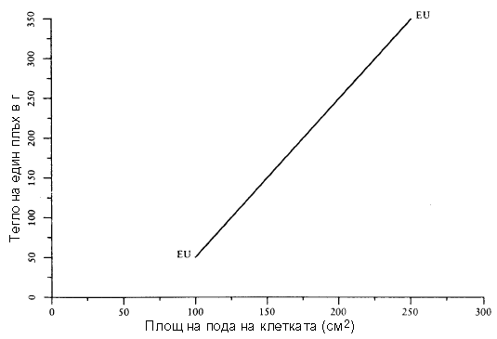Фигура 3

Сирийски хамстери
(при отглеждане и по време на експеримент)
Минимална площ на пода на клетката, като се взема предвид теглото на сирийски хамстер, плътната линия EU - EU дава минималната площ, която трябва да бъде отделена
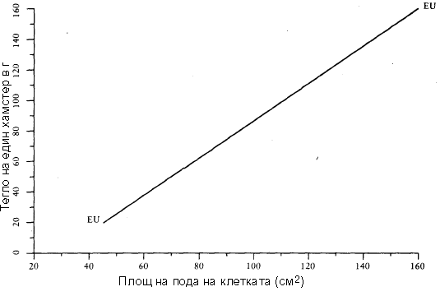Фигура 4

Морско свинче
(в наличност и по време на експеримент)
Минимална площ на пода на клетката, като се взема предвид теглото на морско свинче, плътната линия EU - EU дава минималната площ, която трябва да бъде отделена
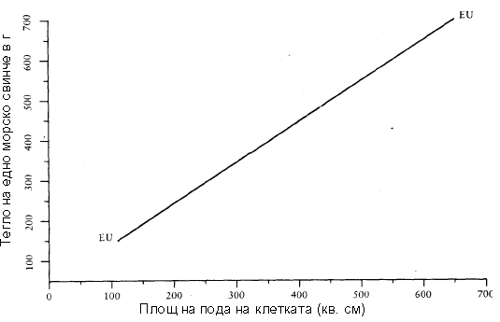Фигура 5

Зайци
(в наличност и по време на експеримент)
Минимална площ на пода на клетката, като се взема предвид теглото на заек, плътната линия EU - EU дава минималната площ, която трябва да бъде отделена
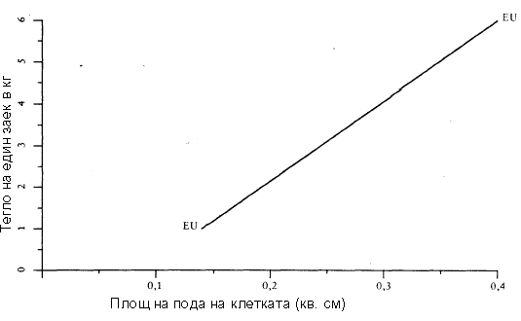Фигура 6

Зайци
(при размножаване)
Минимална площ на пода на клетката за зайкиня с неотбити малки
Като се взема предвид теглото на зайкиня, плътната линия EU - EU дава минималната площ, която трябва да бъде отделена
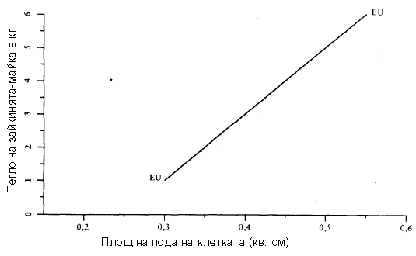Фигура 7

Котки
(в наличност и по време на експеримент)
Минимална площ на пода на клетката, като се взема предвид теглото на котка, плътната линия EU - EU дава минималната площ, която трябва да бъде отделена
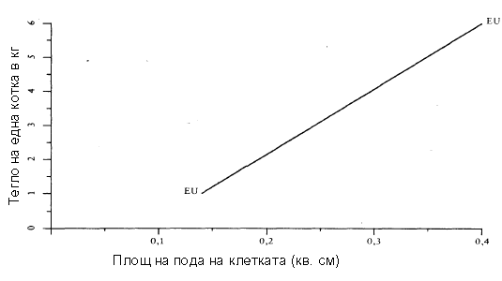Фигура 8

Предписание за отношението между броя на мишките в клетка и площта на пода на клетката
(при отглеждане и по време на експеримент)
Линиите представляват средните тегла и съответстват на линията EU - EU във фигура 1
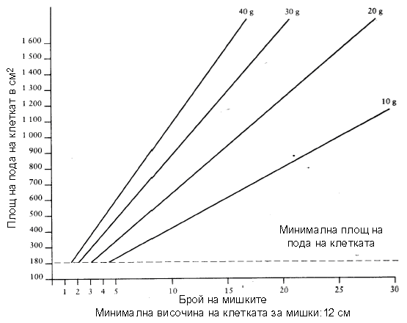Фигура 9

Предписание за отношението между броя на плъховете в клетката и площта на пода на клетката
(при отглеждане и по време на експеримент)
Линиите представляват средните тегла и съответстват на линията EU - EU във фигура 2
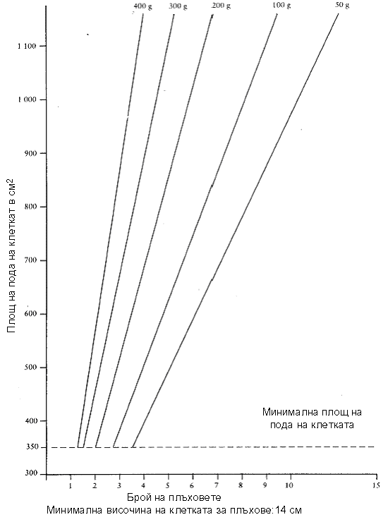Фигура 10

Предписание за отношението между броя на хамстерите в клетка и площта на пода на клетката
(при отглеждане и по време на експеримент)
Линиите представляват средните тегла и съответстват на линията EU - EU във фигура 3
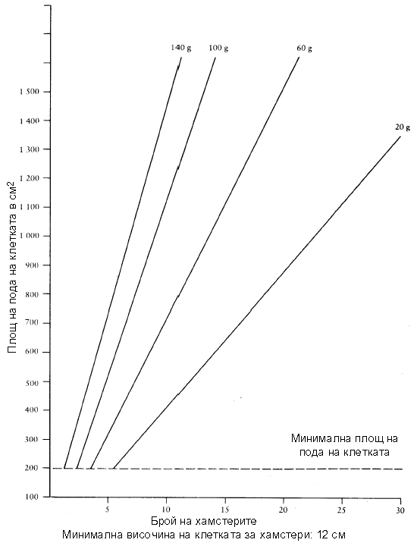Фигура 11

Предписание за отношението между броя на морските свинчета в клетка и площта на пода на клетката
(при отглеждане и по време на експеримент)
Линиите представляват средните тегла и съответстват на линията EU - EU във фигура 4
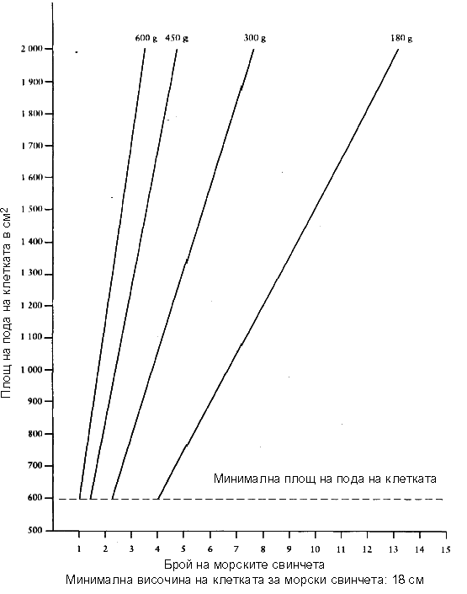Фигура 12

Предписание за отношението между броя на зайците в клетка и площта на пода на клетката
(при отглеждане и по време на експеримент)
Линиите представляват средните тегла и съответстват на линията EU - EU във фигура 5
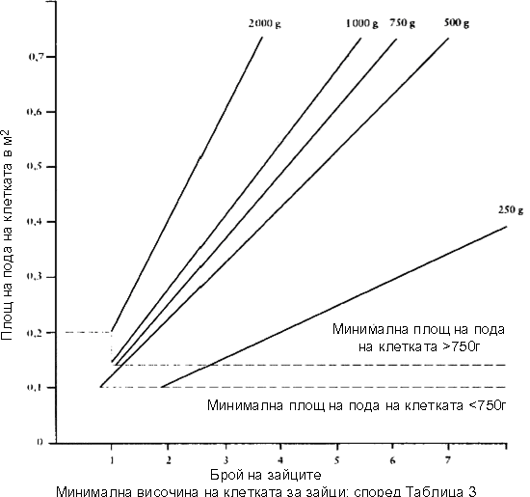
ПРИЛОЖЕНИЕ Б

Статистически таблици и обяснителни записки за тяхното попълване в изпълнение на изискванията на чл. 27 и 28 от конвенцията

Увод
По силата на чл. 27 и 28 от конвенцията всяка страна по нея е длъжна да събира статистическа информация, отнасяща се за някои страни на въведените по силата на конвенцията процедури, като предоставя тази информация на Генералния секретар на Съвета на Европа, който от своя страна е задължен да публикува така получената информация.
Методът за събиране на тази информация предполага възможността, разбира се, всяка страна сама да решава и каква друга допълнителна статистическа информация би следвало да бъде събирана за удовлетворяване на нейните национални изисквания. За да се улесни и ускори работата на Генералния секретар обаче, предоставяната му информация трябва да бъде сравнима и в съответствие с приложените таблици. Данните трябва да се събират за всяка календарна година.
Общи положения
Подлежащите на преброяване животни са онези, които ще бъдат вкарани в употреба, която от своя страна би могла да доведе у тях болка, страдание, дистрес или продължително увреждане (вж. чл. 1.2в от конвенцията). Преброяването трябва да се осъществява, когато животните бъдат вкарани за употреба в процедура. Всяко животно следва да бъде броено само веднъж в една и съща таблица. Животните, които не са обект на процедурите, определени в чл. 1.2.в, не трябва бъдат броени за целите на събирането на статистическата информация в контекста на тази конвенция.
Самото естество на биологичните изследвания прави неизбежно възникването на случаи, за които е трудно да се определи, в коя колона на определена таблица вкарано в процедура животно би трябвало да бъде записано. Не съществува правилен или грешен метод за решаването на този проблем, който е въпрос на индивидуален избор. Обект на съответни директиви, предписани от националните компетентни органи, са решенията, които научен работник би взел за това, къде да запише животното, с което работи.
От същностно важно значение е обаче да се осигурят условия за това нито едно животно да не бъде записано два пъти.

Таблица 1

Брой и видове животни, използвани в процедури

В тази таблица трябва да бъде посочен общият брой животни, използвани в процедури, като този общ брой бъде разбит по тип и клас на животните.

Таблица 2

Брой и видове използвани в процедури животни за избрани цели

Тази таблица е предназначена да покаже броя животни, използвани в широки области на: фундаментални изследвания, разработка на нови продукти, оценка на безопасността, диагностика на заболявания, както и за образование и обучение. В колона 1 терминът "медицински" обхваща и ветеринарната медицина.

Таблица 3

Брой на животните, използвани в процедури, за избрани цели за защита и предпазване на хора, животни и околна среда чрез токсикологични или други видове оценка на безопасността

Тази таблица е предназначена да дава една по-подробна разбивка на процедурите, провеждани за общото предпазване на хора, животни и околна среда, но с изключение на медицинските цели. В колона 6 е включена вредната радиация.

Таблица 4

Брой на животните, използвани за процедури, свързани със заболявания и здравни смущения

Тази таблица е предназначена да илюстрира броя животни, използвани за медицински цели, включително и ветеринарна медицина, като особено внимание се обръща на трите сфери от имащите голямо обществено значение заболявания по хората.

Таблица 5

Брой на животните, използвани в процедури, изисквани от законово нормативна уредба

В колоната "само за страната" следва да се включи запис, когато съответната процедура е задължителна на основание на законово нормативна уредба на страната, в която тази процедура се осъществява, включително и същата произтича от международни задължения, поети от съответната страна (например като страна по Конвенцията за усъвършенстване на Европейската фармакопея или в качеството на страна - членка на Европейските общности).
В колоната "само за други страни" следва да се включи запис, когато целта на процедурата специално е да се изпълнят изисквания, включително и търговски такива, предвидени в други страни, различни от съответната страна, включително и такива на конвенции, по които последната не е страна.
Колоната "и двете" трябва да се използва, когато процедурата е предназначена да изпълни изисквания от двете групи, като в този случай в другите две колони не следва да се попълва никакъв запис.

Таблица 1

Брой и видове животни, използвани в процедури през (година) в (страна)
Мишки (Mus musculus)
Плъхове (Rattus norvegicus)
Морски свинчета (Cavia porcellus)
Други гризачи (other Rodentia)
Зайци (Oryctolagus cuniculus)
Човекоподобни маймуни (Hominoidea)
Други маймунови (Cercopithecoidea & Ceboidea)
Промаймунови (Prosimia)
Кучета (Canis familiaris)
Котки (Felis catus)
Други месоядни (other Carnivora)
Коне, магарета и кръстоски (Equidae)
Свине (Sus)
Кози и овце (Capra & Ovis)
Говеда (Bos)
Други бозайници (other Mammalia)
Птици (Aves)
Влечуги (Reptilia)
Земноводни (Amphibia)
Риби (Pisces)
Общо
Таблица 2

Брой на животните, използвани за избрани цели през (година) в (страна)
 | Всич- | Избрани
 | ки жи- | животински
 | вотин- | видове
 | ски ви- | гри- | куче- | при-
 | дове | зачи | та и | ма-
 |  | и зай- | кот- | ти
 |  | ци | ки
1. Биологични (вклю-
чително медицински)
изследвания от фун-
даментално естество
2. Откривателство,
развиване и контрол
на качеството (вклю-
чително и оценка на
безопасността) на
продукти или прибо-
ри за хуманната и ве-
теринарната меди-
цина
3. Диагностика на
заболяване
4. Защита на хора,
животни и околна
среда чрез токсико-
логични или други
видове оценки на
безопасността
5. Образование и
обучение
Таблица 3

Брой животни, използвани в процедури за избрани цели за предпазване на хора, животни и околна среда посредством токсикологични или други видове оценки на безопасността през (година) в (страна)
По-подробна | Всич- | Избрани
класификация | ки жи- | животински
на точка 4 | вотин- | видове
от таблица 2 | ски ви- | гри- | куче- | при-
 | дове | зачи | та и | ма-
 |  | и зай- | кот- | ти
 |  | ци | ки
1. Вещества, използ-
вани или предназна-
чени за ползване
главно в селското
стопанство
2. Вещества, използ-
вани или предназна-
чени за ползване
главно в промиш-
леността
3. Вещества, използ-
вани или предназна-
чени за ползване
главно в домакин-
ствата
4. Вещества, използ-
вани или предназна-
чени за ползване -
главно в козмети-
ката или за лична
хигиена
5. Вещества, използ-
вани или предназна-
чени за ползване
главно като добавки
към храните за чо-
вешка консумация
6. Потенциални или
действащи опасно-
сти от замърсители
в общата околна
среда
Таблица 4
Брой на животните, използвани за процедури, свързани със заболявания и здравни смущения през (година) в (страна)
 | Всич- | Избрани
 | ки жи- | животински
 | вотин- | видове
 | ски ви- | гри- | куче- | при-
 | дове | зачи | та и | ма-
 |  | и зай- | кот- | ти
 |  | ци | ки
1 | 2 | 3 | 4 | 5
1. Рак (с изключение
на оценки на канце-
рогенни опасности)
2. Сърдечно-съдови
заболявания
3. Нервни и умстве-
ни смущения
4. Други заболявания
по хора и животни
Бележка. Когато процедура обхваща рака на основание всяка точка от 2 до 4, класифицирането й в полето "рак" трябва да се разглежда за най-подходящо.

Таблица 5
Брой на животните, използвани в процедури, изисквани от законово нормативна уредба, през (година) в (страна)
 | Всич- | Избрани
 | ки жи- | животински
 | вотин- | видове
 | ски ви- | гри- | куче- | при-
 | дове | зачи | та и | ма-
 |  | и зай- | кот- | ти
 |  | ци | ки
Само за страната
Само за други страни
И двете

